[近日基金委通报！海南医学院第一附属医院公绪合买卖实验数据！](https://mp.weixin.qq.com/s?__biz=MzkzNjYxMTEzMA==&mid=2247532207&idx=4&sn=a8adcfb09d007edc33d7eae6f42bc6c0)

[DataTwin](javascript:void(0);)2025-04-15 17:52:55浙江

**点击上方蓝字**关注我们





**近期，国家自然科学基金委员会监督委员会对首都医科大学附属北京友谊医院公绪合涉嫌学术不端开展了调查。**

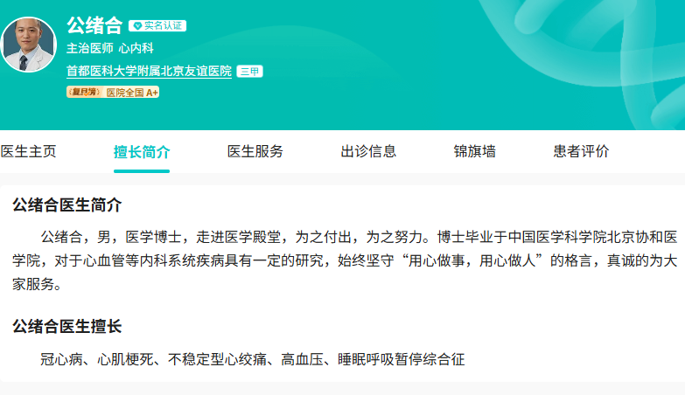

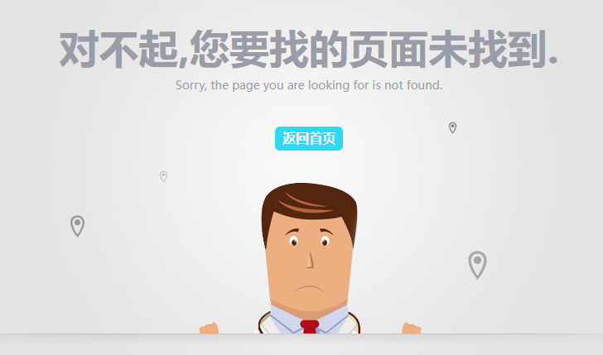

首都医科大学附属北京友谊医院官网已无公绪合个人主页



**论文信息**

2019年2月5日，首都医科大学附属北京友谊医院心血管内科在Journal of Cellular Physiology(中科院三区 IF=4.5)期刊上在线发表题为**"Exosomes derived from SDF1-overexpressing mesenchymal stem cells inhibit ischemic myocardial cell apoptosis and promote cardiac endothelial microvascular regeneration in mice with myocardial infarction"**(从表达 SDF1 的间充质干细胞中提取的外泌体可抑制缺血性心肌细胞凋亡，促进心肌梗死小鼠心脏内皮微血管再生)的论文。

第一作者&通讯作者：首都医科大学附属北京友谊医院 Xu-He Gong（音译 公绪合）

本研究得到了中国国家自然科学基金（编号：81600196）和北京代谢紊乱相关心血管疾病重点实验室（编号：OP2018DXWL01）的支持。

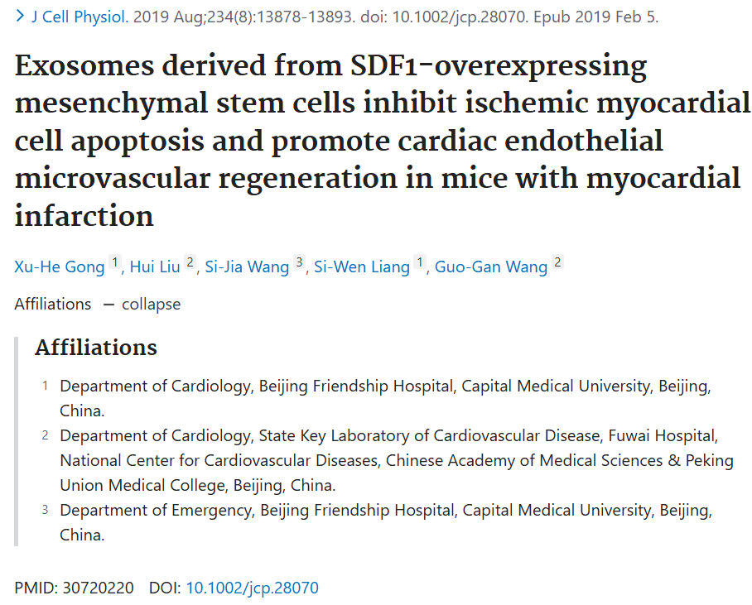

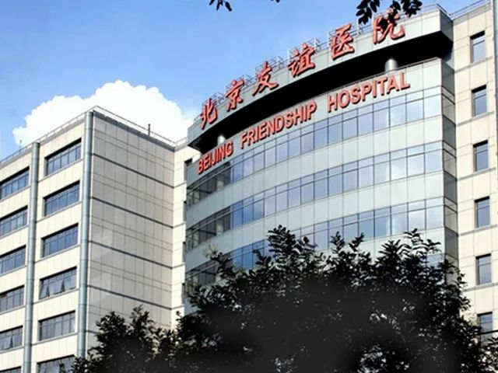



**调查内容**

经查，公绪合在单位具备研究条件的情况下将基金项目（批准号81600196）研究内容委托第三方公司完成，存在买卖实验数据的行为；用买卖数据发表第一兼通讯作者论文“Xu-He Gong\*, et al. Exosomes derived from SDF1-overexpressing mesenchymal stem cells inhibit ischemic myocardial cell apoptosis and promote cardiac endothelial microvascular regeneration in mice with myocardial infarction. J. Cell. Physiol.2019: 1-16.（标注基金号81600196）”，并将数据和论文列入上述基金项目结题报告。公绪合应对以上问题负责。

经国家自然科学基金委员会监督委员会六届三次会议审议，由国家自然科学基金委员会2024年第5次委务会议审定，决定依据《国家自然科学基金项目科研不端行为调查处理办法》第四十七条、第四十二条第二项、第四十六条，撤销公绪合国家自然科学基金项目“脐血间充质干细胞Exosome在旁分泌调节心肌梗死微环境改善心肌重塑中的作用和机制”（批准号81600196），追回已拨资金，取消公绪合国家自然科学基金项目申请和参与申请资格5年（2024年3月26日至2029年3月25日），给予公绪合通报批评。

**参考信息：**

https://onlinelibrary.wiley.com/doi/10.1002/jcp.28070

https://www.nsfc.gov.cn/publish/portal0/jd/04/info94739.htm

**声明：**

任何单位或个人认为本内容可能涉嫌侵犯其合法权益，及时向我们提出书面权利通知及详细侵权情况，我们将会依法尽快移除相关涉嫌侵权的内容。

联系微信号：DataTwin



**往期报道精选**

[全网最低价！文件图片查重+比对Pubmed和Pubpeer数据库查重，DataTwin高效权威图片识别！众多知名打假人士推荐使用](http://mp.weixin.qq.com/s?__biz=MzkzNjYxMTEzMA==&mid=2247486008&idx=5&sn=43a2d45f61ed36770808541d737ca3cd&chksm=c29d566df5eadf7bcf1cee3ab814981f26fd4b8aef7a56bb740c999691685526232641ed1bc9&scene=21" \l "wechat_redirect" \t "_blank)

[一区Top9.2分，西安交通大学第二附属医院(西北医院)单涛等人论文撤稿。](http://mp.weixin.qq.com/s?__biz=MzkzNjYxMTEzMA==&mid=2247496577&idx=1&sn=5f6c203ab8c8a90910fb169fb557f09e&chksm=c29eafd4f5e926c23429d2cdbfa4b858d50d365ccedb076342024a06cdef3503285527c04f71&scene=21#wechat_redirect)

[图片重复未作解释，成武县人民医院岳彩云&山东第一医科大学第一附属医院（千佛山医院）杨敏等人论文被撤稿。](http://mp.weixin.qq.com/s?__biz=MzkzNjYxMTEzMA==&mid=2247496577&idx=2&sn=f7e9d4976a062f45ab4c82678d64d647&chksm=c29eafd4f5e926c22879afc68758ce79092ccd6e09bdcf84ed33af28cb858720cdd98d8d1f8b&scene=21#wechat_redirect)

[希腊期刊撤稿，涉与多篇重复的老问题，常州市第一人民医院整形烧伤科李玲巧论文撤回。](http://mp.weixin.qq.com/s?__biz=MzkzNjYxMTEzMA==&mid=2247496577&idx=3&sn=adf0cc7a805cb0b3022cee01276ed136&chksm=c29eafd4f5e926c25f570665cbfe7cf5453ccca0d903d47b581b521c3496e83427771694da50&scene=21#wechat_redirect)

[网友玩微信发现问题论文，浙江大学贺永教授、浙江大学医学院附属口腔医院石钰等人发表到Small的论文存在图片重复使用问题！](http://mp.weixin.qq.com/s?__biz=MzkzNjYxMTEzMA==&mid=2247496547&idx=1&sn=e28eef8cce3be96e2c9b87e9b47742f3&chksm=c29eaf36f5e926205da762928b9510337e641e83d400e166df0687fdaa0597e99598739585a7&scene=21#wechat_redirect)

[一篇声称新冠疫苗具有广泛危害的论文将被撤回，作者回应：出版社不允许对抗性陈述的论文存在](http://mp.weixin.qq.com/s?__biz=MzkzNjYxMTEzMA==&mid=2247496526&idx=1&sn=a7684678c2d1f7537332323923be6239&chksm=c29eaf1bf5e9260dff6cc8d0fa5823592736a87e03adaf78ed3aa67722776822efdf084c09eb&scene=21#wechat_redirect)

# [今日学术问题发现 | 兄弟借一步说话，看你是不是火眼金睛](http://mp.weixin.qq.com/s?__biz=MzkzNjYxMTEzMA==&mid=2247484202&idx=4&sn=6c887f60b170b0352211a4056136471d&chksm=c29d5f7ff5ead669026d14f9ce4fc72a33dc49b4872d0649ae332312a1497f95ee48b6e39aac&scene=21#wechat_redirect)

# [今日学术问题发现 | 你把Error Bar当作奖励给幼儿园小朋友的小红花？](http://mp.weixin.qq.com/s?__biz=MzkzNjYxMTEzMA==&mid=2247484202&idx=5&sn=6726065dc778f5d6f734f6d8e4bb4519&chksm=c29d5f7ff5ead669fa3cf39a0504fbcdd0a8856dc8e893c0c7d5a64114b6d7c0fd1bdd1274b6&scene=21#wechat_redirect)

[今日学术问题发现 | Table中的异常数据（PMID：26111626）](http://mp.weixin.qq.com/s?__biz=MzkzNjYxMTEzMA==&mid=2247484202&idx=6&sn=fa04280bf1e13fb388f5fcd7364dca92&chksm=c29d5f7ff5ead66915da906253ca3fcbdc95955d9bedfa1484acbbd6ec65069baea3c7617f17&scene=21#wechat_redirect)

[今日学术问题发现 | 不要侥幸，白天到黑夜，你还是你（荧光图片造假重复）](http://mp.weixin.qq.com/s?__biz=MzkzNjYxMTEzMA==&mid=2247484091&idx=3&sn=b4812492b782f5b1098df327c7118b29&chksm=c29d5eeef5ead7f8a36ba0a2fe28ebca0c0abf09d97a9c311ffe16fe8c6204436dafa6ed02af&scene=21#wechat_redirect)

[今日学术问题发现 | 山西医科大学贺婵婷等人论文数据图片出现多处重复](http://mp.weixin.qq.com/s?__biz=MzkzNjYxMTEzMA==&mid=2247484091&idx=4&sn=465b44b280962a59b5f3a38e18c7ccd1&chksm=c29d5eeef5ead7f8daf6a43c748db2b408fc71ae5377942fbc3ff48c3fe5b68be6a8808bb641&scene=21#wechat_redirect)

[Hepatology论文被质疑，南京医科大学第一附属医院孙倍成/南京大学医学院姜润秋教授发表的论文因图片重复](http://mp.weixin.qq.com/s?__biz=MzkzNjYxMTEzMA==&mid=2247495175&idx=2&sn=ff4146bc29b7ed9cefbbd2d02ba2454c&chksm=c29eb252f5e93b4416dd8000e979b09f21e70a7b0e188a9e8853a5957148362a894a5393c1e1&scene=21#wechat_redirect)

[DataTwin图片查重| 浙大医二院神经外科陈高教授发表的论文因图片重复被质疑](http://mp.weixin.qq.com/s?__biz=MzkzNjYxMTEzMA==&mid=2247495175&idx=3&sn=8cf91fc18af7e9230a0b51de678e4b77&chksm=c29eb252f5e93b44e6a3c09af3c60cbb0b41bf002b9e43946628019dc0250c78ec7f6301f816&scene=21#wechat_redirect)

[国家优青、海军军医大学（第二军医大学）药学院孙鹏教授发表的论文因图片重复被质疑](http://mp.weixin.qq.com/s?__biz=MzkzNjYxMTEzMA==&mid=2247495175&idx=4&sn=ceb343c415ac6e1eafde0114fff757b0&chksm=c29eb252f5e93b4452873038b8a8fa8593679122f3b552f04bfeff67d46e25d425d8a9ea08a1&scene=21#wechat_redirect)

[上海九院普外科刘斌发表的论文因图片重复被质疑](http://mp.weixin.qq.com/s?__biz=MzkzNjYxMTEzMA==&mid=2247495175&idx=5&sn=052dad49954ae38cdfcc83c7bf4bb92a&chksm=c29eb252f5e93b4449543cd4b808a98122448a7b588d2c3b0f41a03dace7e9f952d7fd128926&scene=21#wechat_redirect)

*END*



    客服微信：DataTwin



文件内部+Pubmed&Pubpeer数据库全网查重 请联系客服。